Fiche de contrôle débroussaillement réglementaire – Lozère

Cette fiche est un support de contrôle des obligations légales en matière de débroussaillement sur les zones urbaines et/ou autour de l’habitat se situant dans les massifs forestiers et dans sa frange des 200 m.

Agent/Organisme :…………………………….. Coordonnées de la construction : ………….........................
Adresse : ………………………………….

Propriétaire | Occupant
Nom | Nom
Adresse | Adresse
Téléphone | Téléphone

Document d’urbanisme en vigueur sur le territoire de la commune :
PLU Carte communale Sans document

Dans quelle zone du document d’urbanisme se situe le contrôle ?
2ème cas : en zone urbaine avec construction (débroussaillement sur l’ensemble de la parcelle)
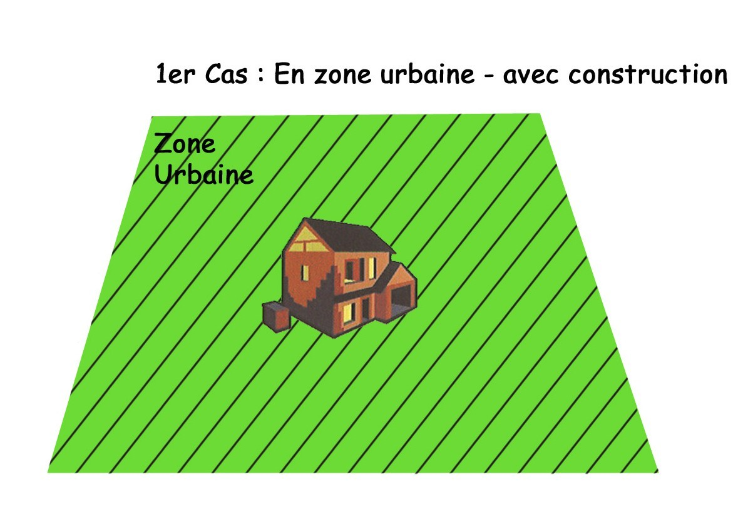
1er cas : en zone urbaine sans construction (débroussaillement sur l’ensemble de la parcelle)

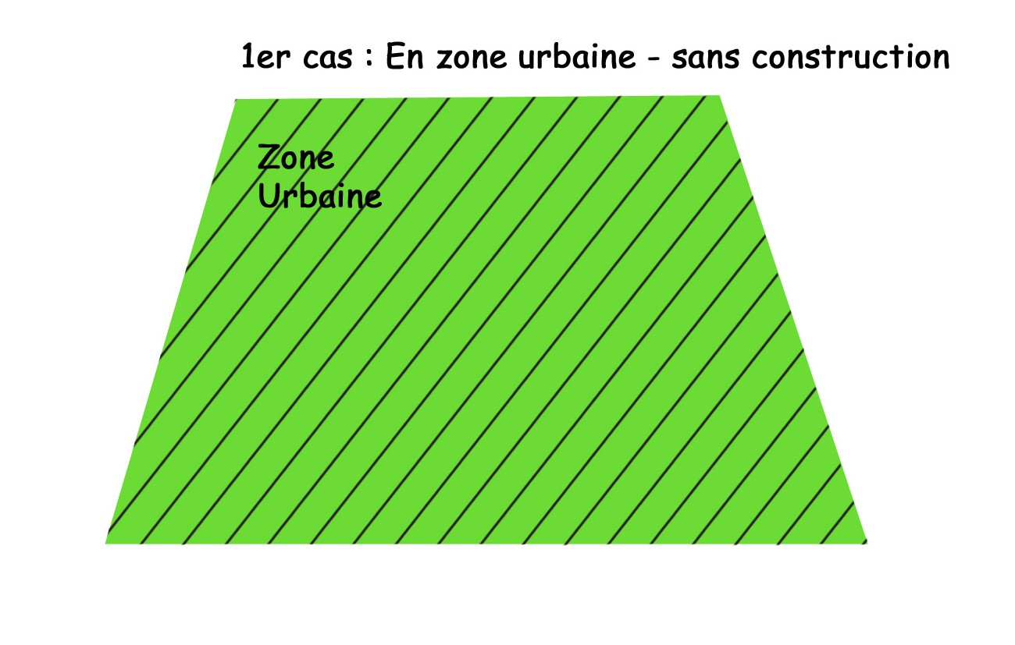

3ème cas : en zone non urbaine (rayon de 50m)

4ème cas : zone urbaine à cheval sur zone non urbaine (ensemble de la parcelle + rayon de 50m)
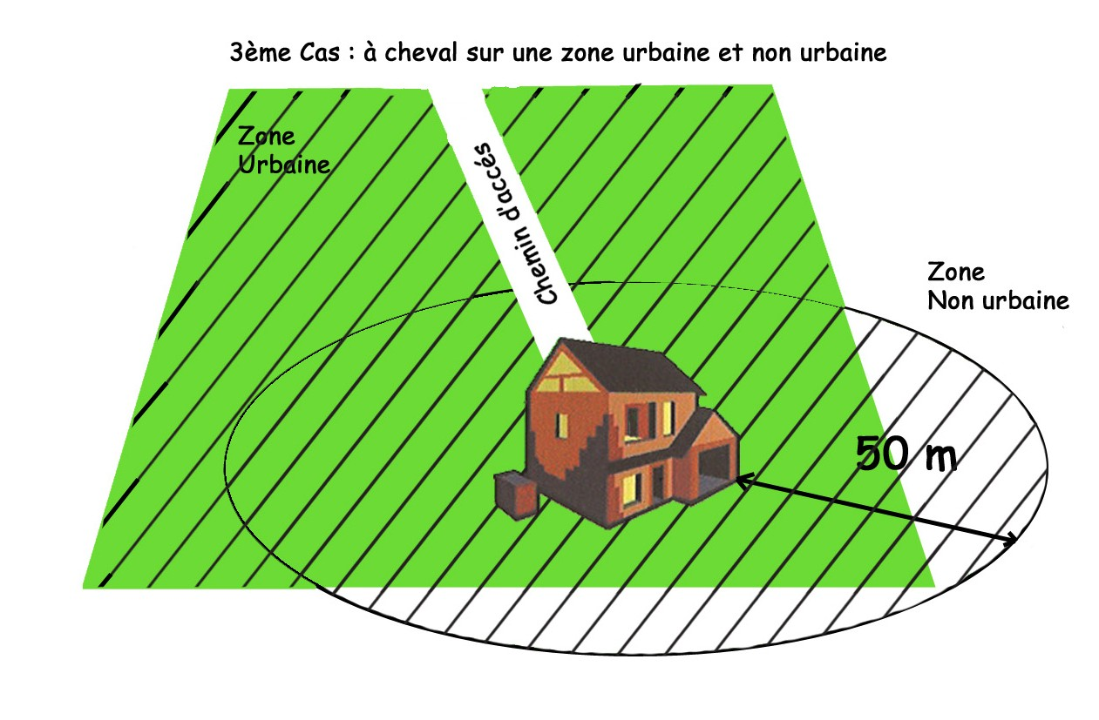
4 m
4 m

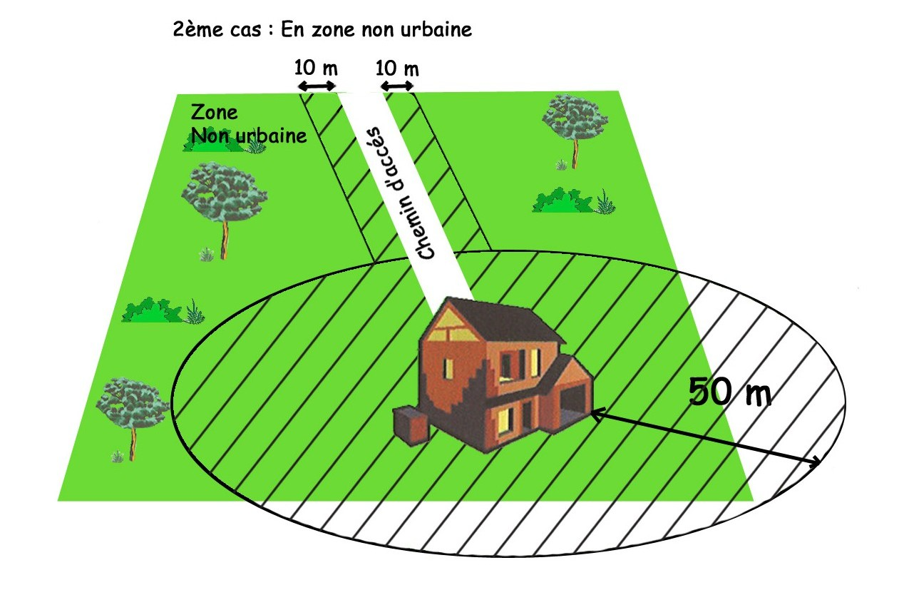

ETAT DES LIEUX

1 – ZONE SOUMISE A L’OBLIGATION DE DEBROUSSAILLER

- Non débroussaillée ou débroussaillement > 3 ans
- Débroussaillée entre 1 an et 3 ans
- Débroussaillée il y a moins d’un an

Présence de haies : Oui Non

Présence d’un parc arboré : Oui Non

Présence d’arbres : Oui Non

Présence d’arbustes : Oui Non

2 – COMPTE-RENDU DU CONTRÔLE

 |  | Conforme | Non  Conforme
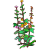 | La strate herbacée n’excède pas 40cm de haut
3m | Diminution densité des arbustes (végétaux < à 3 mètres)  A distance de 3 m des constructions et autres arbres/arbustes. Suppression sous le couvert des arbres.   Des groupes de 20m² maximum peuvent être maintenus à 25m des constructions
3 m  m | Diminution densités des arbres (végétaux > à 3 mètres)  Distance de 3m minimum entre les houppiers des arbres maintenus.  Pas de mise à distance si l’arbre à une hauteur >15m
Bouquets d’arbres et arbustes (îlots) | 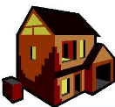  Surface individuelle max groupes arbres : 15m  5m des autres îlots  25m  minimum
Elagage des arbres | Coupe des branches sur 1/3 de la hauteur. Maximum 4m d’élagage
Distance arbre / maison | 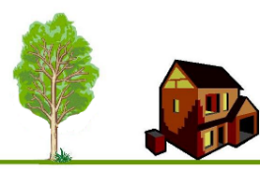  Distance de 3 m entre le bord externe des  3m minimum  houppiers et le bord externe de la construction
Haies | 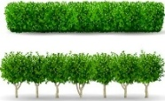  Diminution de la densité  A distance de minimum 3m des constructions et  autres végétaux. Haies ornementales : 2m de haut  et 2m de large maximum
Arbre remarquable | 1 à 3 arbres maximum  Distance de 5m des arbres ou arbustes  Elimination des cyprès, thuyas, mimosas, eucalyptus
Arbres morts | Elimination des sujets s’ils sont à moins de 25m des constructions

Élimination des parties mortes des végétaux maintenus
Élimination des rémanents (dans un délai de 1mois après travaux)
Élimination des feuilles et aiguilles sur les toitures
Élimination des feuilles et aiguilles sur un rayon de 10m

3-Synthèse du contrôle et suite à donner

Débroussaillement satisfaisant
Débroussaillement non conforme - Travaux à compléter
Débroussaillement non réalisé - Travaux à exécuter

Commentaires et précisions sur les travaux de débroussaillement restant à réaliser :

Fait à ....................... Le ..........................

L’agent assermenté Le propriétaire et/ou l’occupant

